Información de los arboles históricos en México.

El ahuehuete o sabinos es conocido por ser el árbol nacional y aquí te contamos su historia.

El sabino en Rioverde, S.L.P.
Los Peroles es una superficie de cerca de 100 hectáreas con 36 árboles sabinos, tres de los cuales superan los mil años. De hecho, el primer sabino encontrado data de hace 1,300 años y fue bautizado como Maximino Martinez en honor a un botánico mexicano de reconocimiento internacional.
Maximina es otro sabido de 1,350 años y a Pepe se le contabilizaron 1,100 años. Estos tres árboles han sido reproducidos en vitro y se espera pronto que estas especies puedan ser sembradas en todas partes del mundo.
Además, en Los Peroles hay un manantial de aguas completamente cristalinas y de un color en la comunidad El Sabinito. Este manantial es ideal para nadar e incluso para bucear, ya que sus aguas son tranquilas y su temperatura es bastante agradable. Algunas zonas alcanzan de entre 20 y 30 metros de profundidad.
EL AHUEHUETE, EL ARBOL NACIONAL.

Recientemente se anunció que ahuehuete se sembrará en el paseo de la Reforma como el nuevo árbol nacional.
Por Flor Vergara
18 de mayo de 2022
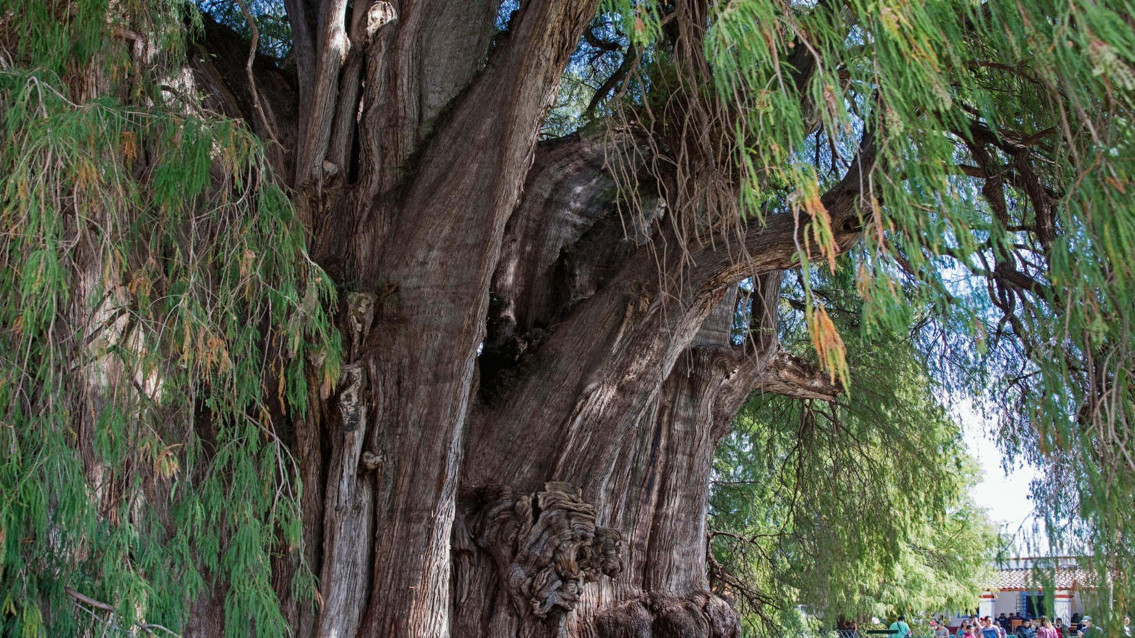
El árbol del ahuehuete es uno de los más importantes para la cultura mexicana, ¡Descubre la razón! Arterra / Getty Images
México se distingue por su impresionante variedad de vegetación y entre todas las especies, el árbol de ahuehuete fue nombrado como el nuevo árbol nacional. Esta decisión tiene mucha historia detrás gracias a que esta especie de árbol en específico ha formado parte importante en la historia de México, además de que es uno de los árboles más longevos y antiguos de nuestra cultura. ¡Sigue leyendo para conocer un poco más!

El nombre del ahuehuete proviene del náhuatl. Wolfgang Kaehler / Getty Images

El origen de su nombre
De acuerdo a la Comisión Nacional Forestal, la palabra ahuehuete proviene del náhuatl y significa “un árbol viejo de agua” ya que esta especie crece en suelos donde hay mucha agua, es decir cerca de los ríos. Este nombre náhuatl ha servido de base para algunos topónimos, como Ahuehuepan "en el río de los ahuehuetes" o Ahuehuetla "lugar de ahuehuetes". Este árbol se conoce comúnmente como ahuehuete en México, pero también es conocido como sabino, ciprés mexicano, ciprés de Moctezuma o ahuehué en varias partes del mundo, pero es importante recordar que su nombre científico es Taxodium mucronatum o Taxodium huegelii.

Los principales tipos de vegetación natural en México ver el recuadro La vegetación de México.

Tabla | Uso del suelo y vegetación en México, 2014  